REGISTRO DE FIRMA AUTÓGRAFA Y ANTEFIRMA.

ENTIDAD SUJETA DE FISCALIZACIÓN O DEPENDENCIA ________________________

________________________________________________________________________

NOMBRE DEL SERVIDOR PÚBLICO _________________________________________

CARGO O PUESTO _______________________________________________________

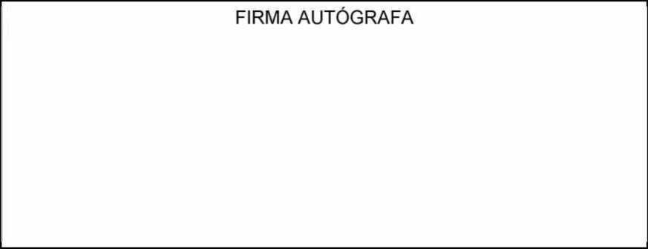LUGAR Y FECHA DE LLENADO _____________________________________________



Reproducir el presente formato para su llenado de acuerdo al número de servidores públicos que aplique.